
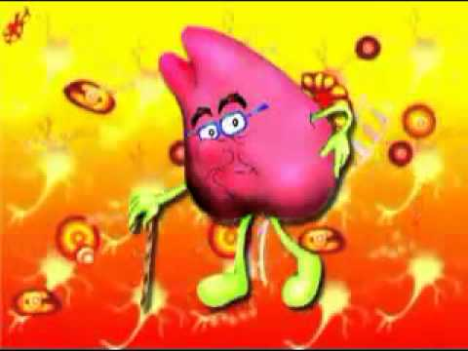

Guía de Actividades
BIOLOGIA

Profesor: Sergio Urrejola A.
Curso: 2° Medio

OBJETIVO(S):
- Explicar importancia de las hormonas
- Identificar funciones de hormonas
- Explicar la importancia del eje hipofisiario – hipotalámico
- Explicar los procesos de retroalimentación
- Identificar funciones de glándulas endocrinas.

I) Explica la importancia de:

- Hormonas
- Hipotálamo

II) explica en forma general cómo funciona el sistema endocrino.

III) ¿Qué tipo de hormona está actuando? Explica como sucede

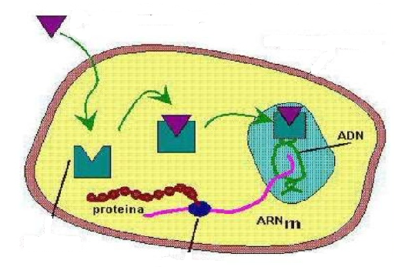

IV) Explica la función de las siguientes glándulas:

- Pineal b)Tiroides c) Paratiroides d) Suprarrenales e) Ovarios

V) Explica la o las funciones de las siguientes hormonas.

1) TSH 2) ACTH 3) FSH 4) LH 5) GH 6) OCT 7) PRL

VI) ¿Cómo funcionan los mecanismos de retroalimentación negativa y positiva?
VII) Explica cómo se regula la frecuencia cardíaca en el organismo
VIII) Explica la forma como el organismo regula la glicemia.

